Marktconsultatie:

Beheer en onderhoud Banjaard gebied



1. Aanleiding marktconsultatie

De gemeente Noord-Beveland heeft 3 kilometer strand (zie foto onderaan pagina) in beheer, gelegen vanaf de Oosterscheldekering tot ongeveer halverwege de Veersedam. Toeristen en recreanten kunnen via 7 strandopgangen het strand op. Rond de strandopgangen zijn diverse voorzieningen geconcentreerd, zoals o.a. een strandpaviljoen, frituur, parkeerterreinen, toiletunits, de reddingsbrigade en in het zomerseizoen staan er strandcabines.
Het strand en de strandopgangen zijn in eigendom van het Rijksvastgoedbedrijf, Staatsbosbeheer of Waterschap Scheldestromen.
De gemeente Noord-Beveland is voornemens om het beheer en onderhoud aan de binnen- en buitenzijde van het Banjaardgebied opnieuw vorm te geven.
De gevraagde diensten omvatten:
-Reinigen (beachcleaner) en beheren van het strand
-Reinigen en beheren van de strandopgangen
-Reinigen en beheren van het strandmeubilair
-Verplaatsen van zand
-Plaatsen en verwijderen voorzieningen
-Reinigen en beheren van toiletunits
-Inzamelen en afvoeren van afval
-Reinigen en beheren van alle parkeervoorzieningen
-Beheer en onderhoud groen
-Beheer en onderhoud bamboe vlonder
-Beheer en onderhoud regenwaterafvoerleidingen en kolken

De opdrachtnemer stelt hiervoor personeel en materiaal beschikbaar en draagt zorg voor een planning en rapportages ten behoeve van genoemde werkzaamheden. Voor een groot gedeelte van de diensten is wel aan te geven waar en hoe vaak de dienst moet plaatsvinden, maar voor een klein gedeelte niet. Dit is veelal afhankelijk van externe factoren zoals drukte op het strand, weersinvloeden etc. De gemeente Noord-Beveland wenst zoveel mogelijk ontzorgd te worden door de opdrachtnemer. Te denken valt aan afvalopslag, afvaloverslag en opslag van materialen die op het terrein van de aannemer dient plaats te vinden. Maar ook de contacten op het strand met strandexploitant en reddingsbrigade.
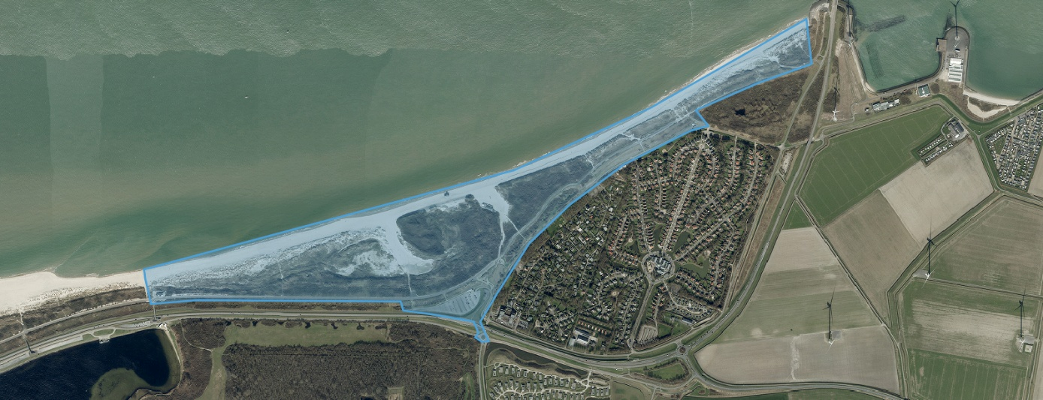

1.1. Doel van de marktconsultatie

Het doel van deze markconsultatie is om inzicht te verkrijgen in:
- De beschikbare kennis en ervaring in de markt met vergelijkbare beheer- en onderhoudsopdrachten.
- De belangstelling van marktpartijen voor een integrale opdracht (zowel binnen- als buitenzijde).
- Mogelijke risico’s en aandachtspunten volgens marktpartijen.
De input van de markt wordt gebruikt om de mogelijke opdracht zo in te richten dat deze realistisch, aantrekkelijk en toekomstbestendig is.

Planning
De gemeente Noord-Beveland zal deze marktconsultatie 4 weken na publicatie openbaar laten. Het verzoek is, indien u wilt deelnemen, om uiterlijk vrijdag 18 juli 2025 voor 10:00 uur, uw antwoorden via de berichtenbox in TenderNed in te dienen.

Vragenlijst marktconsultatie beheer en onderhoud Banjaardgebied - Gemeente Noord-Beveland

De gemeente wil door middel van deze marktconsultatie antwoorden krijgen op de in dit document geformuleerde vragen. De input die vanuit de markt wordt gegeven kan gebruikt worden om de toekomstige aanbesteding (verder) inhoudelijk vorm te geven.

Contactgegevens
Naam van uw organisatie:
Contactpersoon (naam, functie):
Emailadres:
Telefoonnummer:

1. Ervaring en Deskundigheid
1. Kunt u voorbeelden geven van vergelijkbare beheer- en onderhoudsprojecten die u heeft uitgevoerd?
Antwoord:
2. Welke specifieke kennis en ervaring heeft u met strandbeheer en -onderhoud in een toeristische context?
Antwoord:
3. Hoe gaat u om met seizoensinvloeden en piekdrukte in uw huidige projecten?
Antwoord:
4. Wat zijn manieren om als opdrachtnemer uzelf te onderscheiden op deze opdracht?
Antwoord:
5. Hoe denkt u dat deze opdracht het beste in de markt gezet kan worden op basis van eigen ervaringen?
Antwoord:

2. Inrichting van de Opdracht
1. Hoe kijkt u aan tegen een integrale opdracht die zowel de binnen- als buitenzijde van het Banjaardgebied omvat?
Antwoord:
2. Welke onderdelen van de opdracht ziet u als kernactiviteiten, en welke als ondersteunend?
Antwoord:
3. Ziet u mogelijkheden voor innovatie of verduurzaming binnen deze opdracht (bijv. circulaire afvalverwerking, elektrisch materieel)?
Antwoord:
4. Op het moment dat uw hoofdvestiging zich niet binnen een straal van 25 km van het Banjaardgebied bevindt, hoe regelt u dan dat er op tijd onderhoud gepleegd kan worden (bijv. legen prullenbakken, zandvrij maken opgangen, zwerfvuil verwijderen etc.)?
Antwoord:
5. Hoe zou volgens u een effectieve organisatie voor het beheer en onderhoud van een strand eruit kunnen zien?
Antwoord:

3. Risico’s en Aandachtspunten
1. Welke risico’s ziet u bij het uitvoeren van deze opdracht, bijvoorbeeld op het gebied van planning, weersomstandigheden of samenwerking met derden en eventueel bereikbaarheid (van derden)?
Antwoord:
2. Hoe zou u omgaan met onvoorspelbare factoren zoals drukte of stormschade?
Antwoord:
3. Welke randvoorwaarden acht u noodzakelijk om de opdracht succesvol uit te voeren?
Antwoord:
4. Zijn er nog aanvullende diensten die u voor deze opdracht kunt bieden?
Antwoord:

4. Organisatie en Samenwerking
1. Hoe zou u de communicatie en afstemming met de gemeente, strandexploitanten, reddingsbrigade, Waterschap, Rijkswaterschap en bewoners organiseren?
Antwoord:
2. Bent u in staat om opslagfaciliteiten voor afval en materialen op eigen terrein te verzorgen?
Antwoord:
3. Hoe borgt u de kwaliteit van de dienstverlening en hoe rapporteert u hierover?
Antwoord:

5. Financiële en Contractuele Aspecten
1. Wat is uw voorkeur met betrekking tot contractduur en eventuele verlengingsopties?
Antwoord:
2. Welke prijs- of bekostigingsmodellen acht u passend voor deze opdracht (bijv. lumpsum, regie, prestatiegericht)?
Antwoord:
3. Welke flexibiliteit heeft u in het opschalen of afschalen van werkzaamheden?
Antwoord:

6. Marktinteresse en Uitvoerbaarheid
1. Bent u geïnteresseerd in deelname aan een aanbesteding voor deze opdracht?
Antwoord:
2. Mogen wij u benaderen voor een gesprek op het gemeentehuis om uw antwoorden mondeling toe te lichten?
Antwoord:
3. Wat zou voor u een reden zijn om niet in te schrijven?
Antwoord:
4. Wat zou voor u een reden zijn om wel in te schrijven?
Antwoord:
5. Heeft u suggesties om de opdracht aantrekkelijker of realistischer te maken?
Antwoord:

Einde vragenlijst

